Миллиончиков
Иван Дмитриевич

(прадед учащегося гр.3 ПОЖ Мутовкина Егора)
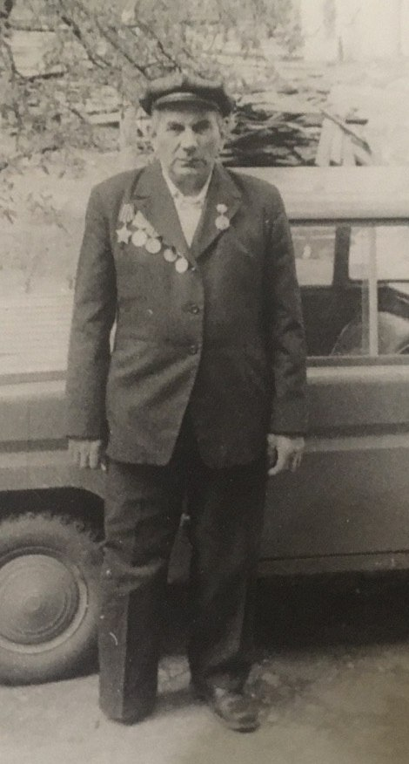
Великая Отечественная война в каждой российской семье оставила свой след. Кто-то не вернулся, а кто-то вернулся с войны раненый или инвалидом. Так и в нашей семье.
Мой прадед, Миллиончиков Иван Дмитриевич, воевал совсем немного (служил солдатом-связистом), но получил серьёзное ранение в Прибалтике.
В связи с тяжелым ранением его положили в госпиталь, где ему ампутировали правую ногу. Так он стал инвалидом. На тот момент ему было 29 лет.
После войны ему сделали деревянный протез на ногу. За участие в боевых действиях мой прадед получил орден Отечественной войны 1-й степени и орден Славы 3-й степени. Также он имеет несколько юбилейных медалей.
Прадеда Ивана уже 33 года нет в живых, но моя семья не забудет о том что он и миллионы других солдат воевавшие в годы войны спасли весь мир от фашизма и одержали победу.
Спасибо деду за Победу!!!

